**МИНИСТЕРСТВО НАУКИ И ВЫСШЕГО ОБРАЗОВАНИЯ**

**РОССИЙСКОЙ ФЕДЕРАЦИИ**

**Федеральное государственное автономное образовательное учреждение высшего образования**

**«МОСКОВСКИЙ ПОЛИТЕХНИЧЕСКИЙ УНИВЕРСИТЕТ»**

**КУРСОВОЙ ПРОЕКТ**

**по дисциплине**

**«Организация ЭВМ и вычислительных систем»**

**Тема: «Выбор оптимального варианта корпуса для ПК»**

**Выполнил: ст. гр. 221-352 Барателия Т.А.**

**Проверил: доцент, к.т.н. Пителинский К.В.**

**Москва - 2022**

**СОДЕРЖАНИЕ**

1. Введение

2. Теоретическая часть  
3. Практическая часть – оптимизация конфигурации информационной системы по методу анализа иерархии.  
3.1 Древо альтернативов  
3.2 Определение весов альтернатив  
3.3 Нахождение вектора весов альтернатив  
4. Вывод

Антиплагиат

Список литературы

1. **ВВЕДЕНИЕ**

В 21-ом веке компьютеры стали незаменимой частью жизни многих людей. Ежедневно люди проводят большое количество времени, сидя за компьютерами. Каждый из нас - индивидуален. Каждому из нас нужен свой, индивидуальный корпус, который будет подходить для решения поставленной задачи. Одним из основных компонентов персонального компьютера - корпус.

На данный момент существует огромное количество различных корпусов, каждый из которых имеет разные характеристики, разную стоимость. Покупатель может легко потеряться среди такого большого выбора.

Цель работы - выбор наиболее оптимального варианта корпуса для персонального компьютера. За основу возьмём наиболее популярные корпусы, находящиеся сейчас на рынке, и с помощью метода анализа иерархий (метода Т. Саати) определим подходящий вариант.

**2. Теоретическая часть**

**Основные характеристики корпуса**

Итак, для начала нужно определить, что представляет собой компьютерный корпус. Компьютерный корпус - служит для монтажа компонентов компьютерной системы, их питания, условий охлаждения, снижение уровня радиоволн. В корпусе находятся все внутренние компоненты настольного компьютера.  
Как правило, корпуса компьютера изготавливают из пластика, стали или алюминия. Корпус обеспечивает размещение, защиту и охлаждение внутренних компонентов.  
   
Итак, есть два типа корпусов:  
  
• **горизонтальные** (desktop), они подразделяются на большие, низкопрофильные и маленькие

Рисунок 1. Горизонтальный корпус  
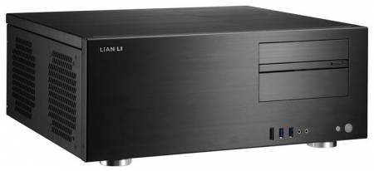

• **вертикальные** (tower) – большие, средние и маленькие.

Рисунок 2. Вертикальный корпус  
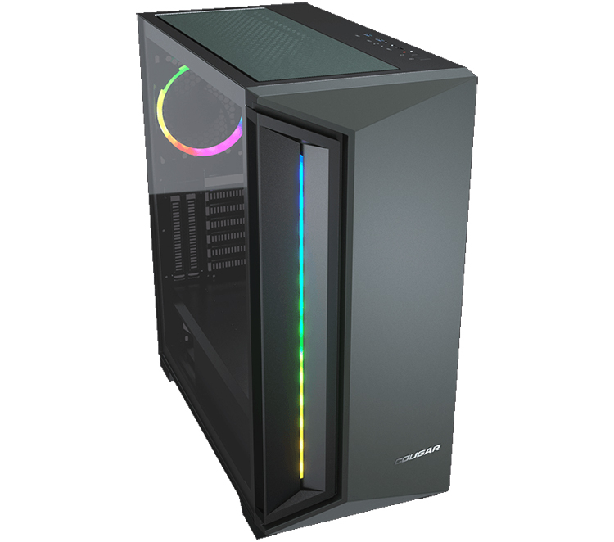

Большое количество людей предпочитают вертикальные корпуса (один из таких корпусов представлен на рисунке), потому что в таких корпусах имеется больше места для установки дополнительного оборудования: дополнительных жестких дисков, приводов и другое. Вертикальные корпуса, как правило, устанавливают на полу, что является одним из преимуществ, сохраняя больше места на рабочем столе. Компьютерный корпус не должен пропускать радиоволн, мешающие нормальной работе бытовой электронике.   
 Основным параметром, который определяет качество корпуса, является толщина метала, крепления системной платы, а также стенок. Известные фирмы, которые специализируются на выпуске корпусов, делают из металла толщиной 1 мм. Дешевые корпуса этим похвастаться не могут, так как их толщина всего 0,5-0,6 мм. Стенки дешевых корпусов легко прогибаются. Компьютеры в небольших корпусах упакованы достаточно тесно, облегчены и ограничены в расширении оборудования.   
  
  
Если разбирать техническую сторону, то необходимо иметь в виду (держать в голове при покупке), что существуют следующие параметры:

* Тип корпуса (форм-фактор, размер);
* Материал;
* Система охлаждения (кулеры/вентиляторы);
* Конструктивные элементы, крепление;
* Внешний вид, дизайн, примочки.

**Форм факторы корпусов**  
Формфактор устройства — это его конструкция и внешний вид. Корпуса настольных компьютеров выпускаются в различных формфакторах, включая указанные ниже. Их много, опишу только самые популярные:

**1. АТ** — весьма старый форм-фактор для материнских плат, который был популярен до 2000 года (на данный момент не используется или используется в «древних» ПК).  
 Рисунок 3. Корпус AT.  
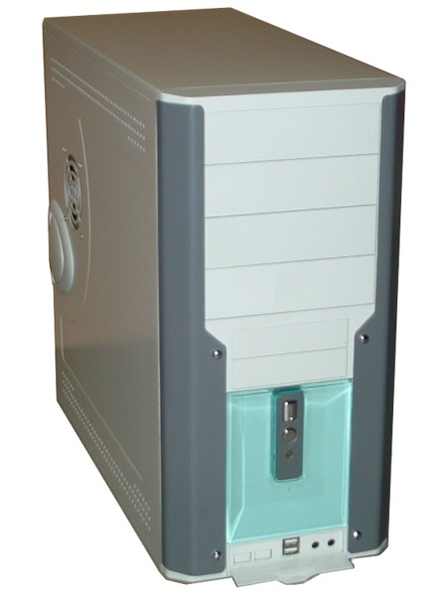  
   
  
 **2. АТХ** – стандарт, который присутствует на сегодняшний день для персональных компьютеров. АТХ (305х244мм) – это форм- фактор для полноразмерной системной платы в ПК (определяет размер корпуса, количество разъёмов расположение креплений и др. характеристик). Что касается micro ATX и mini ATX – это уменьшенные разъёмы для материнских плат, которые используются для компактных ПК (могут быть урезаны до 170мм).   
   
 Рисунок 4. Корпус ATX.  
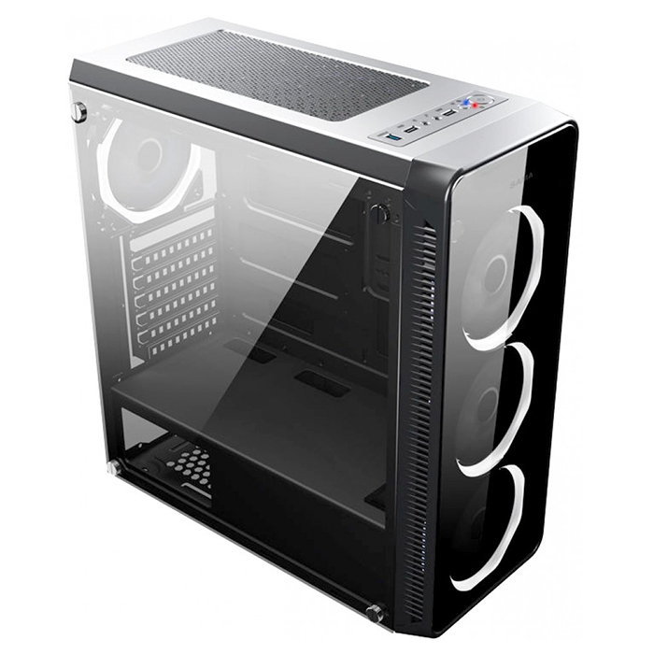  
  
  
  
  
  
  
  
  
  
  
**3.   ITX и Mini ITX** - очень маленький размер (170 x 170 мм). Данный типоразмер редко использую для домашних компов. Но в принципе для корпусов FullDesktop и  SlimLine это вполне хороший вариант. Как и форм-факторы микро и мини АТХ, он характерен для компактных, недорогих компьютеров, которые не предназначены для выполнения сложных операций.  
 Рисунок 5. Корпус Mini ITX.  
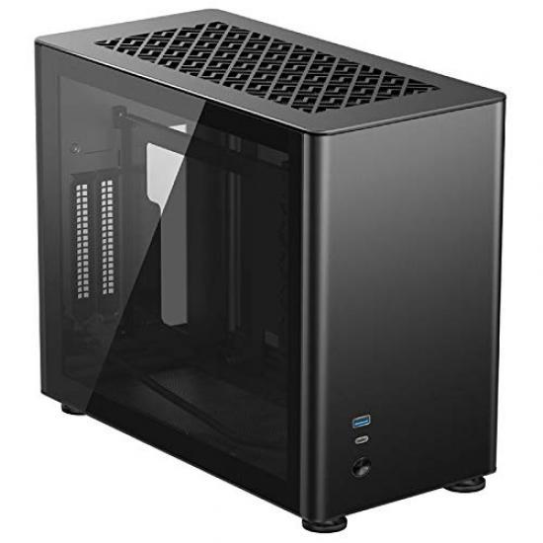  
  
  
**Компоненты**   
Корпус состоит из двух основных компонентов:   
• Шасси: идеальная толщина металла - 0,7 и 0,8 миллиметров, большое количество посадочных мест, дополнительные ребра жесткости, края завальцованы и исключают возможность порезов, крепеж удобен, панель для материнской платы съемная, блок питания расположен горизонтально над материнской платой и не ограничивает доступ к элементам системного блока. Во всех моделях предусмотрены места для установки дополнительных вентиляторов и других устройств:  
  
 Таблица 1.Шасси.  
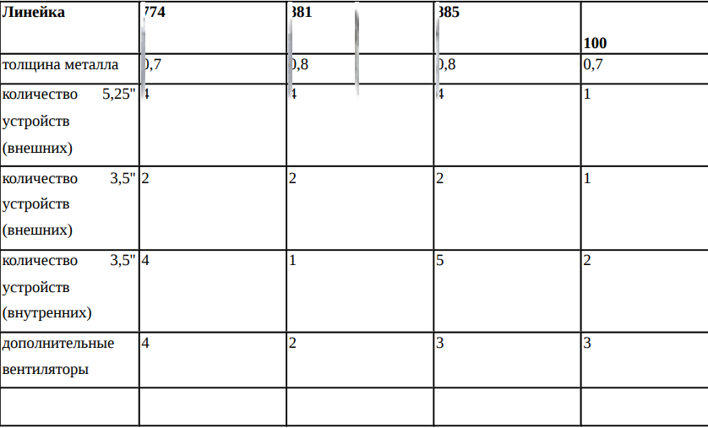  
  
  
  
  
 **Блок питания** – одна из важнейших частей корпусов. Используется для питания различных внутренних компонентов, таких как материнская плата и дисковые накопители.  
 Различные разъемы служат для подачи питания разного напряжения. Как правило, блоки питания дают напряжение в 3,3 В, 5 В и 12 В. Напряжение в 3,3 В и 5 В обычно подается на цифровые микросхемы, а напряжение в 12 В — на двигатели дисковых накопителей и вентиляторы. Блок питания может иметь одну, две или несколько шин питания для определенных напряжений.  
  
  
 Рисунок 6. Блок питания.  
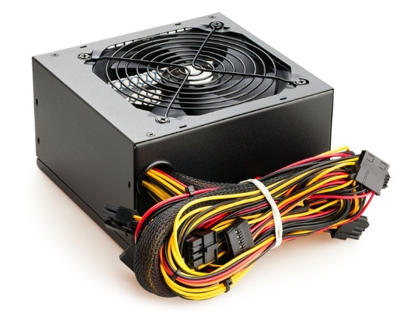  
  
**Основные требования**  
Основными требованиями, которые предъявляются к корпусам, являются:   
1. **Совместимость** с предполагаемым форм-фактором материнской платы и блоком питания.   
2. **Соответствие размеров**. Корпус должен быть достаточно велик для размещения всех требуемых устройств — но в то же время достаточно мал, чтобы поместиться в отведенном для него месте.   
3. **Оптимальность конструкции**. Сборка-разборка должна происходить просто, конструкция корпуса должна предусматривать свободный доступ ко всем компонентам.   
4. **Продуманность вентиляции**. Схема вентиляции должна обеспечивать наиболее оптимальное охлаждение компонентов  
  
5. **Качество исполнения**. На корпусе не должно быть острых кромок; кроме того, должна обеспечиваться необходимая жесткость креплений. Остальные параметры — цвет, дизайн и габариты — дело вкуса и личных предпочтений.

**Варианты корпусов и выбор основных критериев**

Таблица 1. Функциональные характеристики корпуса

|  |  |  |
| --- | --- | --- |
| **№** | **Характеристика** | **Значение** |
| **1.** | **Цена (руб.)** | **Важно** |
| **2.** | **Типоразмер** | **Важно** |
| **3.** | **USB** | **Важно** |
| **4.** | **Корпус** | **Важно** |
| **5.** | **Слот расширения** | **Важно** |
| **6.** | **Окно** | **Важно** |
| **7.** | Длина | Не важно |
| **8.** | Ширина | Не важно |
| **9.** | Высота | Не важно |

Таблица 2. Функциональные характеристики корпуса **DeepCool CK560**  
  
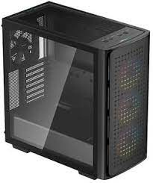

|  |  |  |
| --- | --- | --- |
| **№** | **Характеристика** | **Значение** |
| **1.** | Цена (руб.) | 9200р |
| **2.** | Типоразмер | Mid-Tower |
| **3.** | USB | 2x3.2 |
| **4.** | Корпус | сталь, стекло, пластик |
| **5.** | Слот расширения | 7 |
| **6.** | Окно | Закаленное окно |
| **7.** | Длина | 456 мм |
| **8.** | Ширина | 230 мм |
| **9.** | Высота | 471 мм |

Таблица 3. Функциональные характеристики корпуса **PowerCase Mistral Micro Z3W Mesh** Рисунок 7. КорпусPowerCase Mistral Micro Z3W Mesh  
  
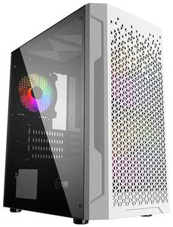

|  |  |  |
| --- | --- | --- |
| **№** | **Характеристика** | **Значение** |
| **1.** | Цена (руб.) | 3500р |
| **2.** | Типоразмер | Mini-Tower |
| **3.** | USB | 2.0 x 2, 3.2 x 1 |
| **4.** | Корпус | сталь, стекло, пластик |
| **5.** | Слот расширения | 4 |
| **6.** | Окно | закаленное окно |
| **7.** | Длина | 335 мм |
| **8.** | Ширина | 200 мм |
| **9.** | Высота | 385 мм |

Таблица 4. Функциональные характеристики корпуса **Powercase Alisio Micro X3B** Рисунок 8. Корпус PowerCase Mistral Micro Z3W Mesh  
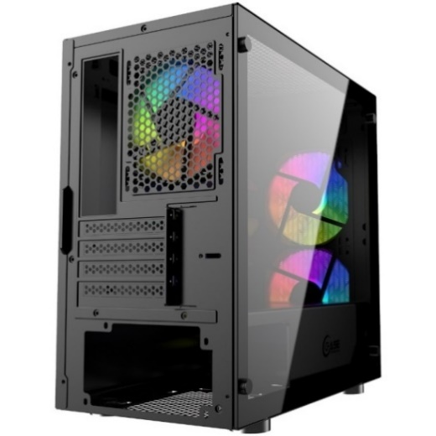

|  |  |  |
| --- | --- | --- |
| **№** | **Характеристика** | **Значение** |
| **1.** | Цена (руб.) | 3690р |
| **2.** | Типоразмер | Mini-Tower |
| **3.** | USB | 1x 120мм, 2x 140 |
| **4.** | Корпус | сталь, пластик |
| **5.** | Слот расширения | 4 |
| **6.** | Окно | стекло |
| **7.** | Длина | 415 мм |
| **8.** | Ширина | 210 мм |
| **9.** | Высота | 380 мм |

Таблица 5. Функциональные характеристики корпуса **Fractal Design Torrent Solid** Рисунок 9. Корпус Fractal Design Torrent Solid

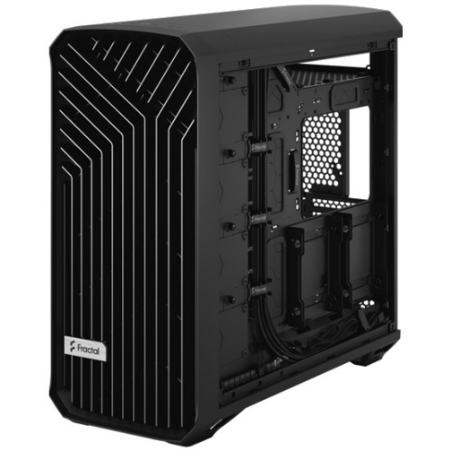

|  |  |  |
| --- | --- | --- |
| **№** | **Характеристика** | **Значение** |
| **1.** | Цена (руб.) | 16490р |
| **2.** | Типоразмер | Full-Tower |
| **3.** | USB | 3.2 x2, Type-C x 1 |
| **4.** | Корпус | сталь, пластик |
| **5.** | Слот расширения | 7 |
| **6.** | Окно | отсутствует |
| **7.** | Длина | 544 мм |
| **8.** | Ширина | 242 мм |
| **9.** | Высота | 530 мм |

Таблица 6. Функциональные характеристики корпуса MSI MPG VELOX 100P AIRFLOW.  
 Рисунок 10. Корпус MSI MPG VELOX 100P AIRFLOW  
  
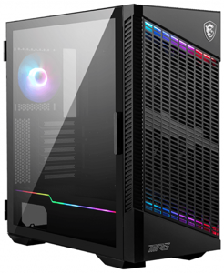

|  |  |  |
| --- | --- | --- |
| **№** | **Характеристика** | **Значение** |
| **1.** | Цена (руб.) | 11999р |
| **2.** | Типоразмер | Mid-Tower |
| **3.** | USB | 3.2 x2, Type-C x 1 |
| **4.** | Корпус | металл |
| **5.** | Слот расширения | 7 |
| **6.** | Окно | закаленное окно |
| **7.** | Длина | 474 мм |
| **8.** | Ширина | 231 мм |
| **9.** | Высота | 490 мм |

**3. Метод анализа иерархий и его применение**

Метод анализа иерархий (МАИ) - разработан математиком Томасом Саати, математический инструмент системного подхода к сложным проблемам принятия решений. МАИ позволяет лицу, принимающему решение (ЛПР), даёт возможность в итерактивном режиме выбрать такой вариант, который согласуется с его пониманием сути проблемы и требованиям к её решению.

Этот метод широко используется в мире для принятия решений в различных ситуациях и позволяет рациональным способом структурировать сложную проблему принятия решений в виде иерархий, сравнить и выполнить количественную оценку альтернативных вариантов решений.

Анализ проблемы принятия решений начинается с построения иерархической структуры, которая содержит в себе цель, критерии, альтернативы и другие факторы, которые способны повлиять на выбор.

Следующим этапом анализа является определение приоритетов, представляющих относительную важность или предпочтительность элементов построенной иерархической структуры, с помощью парных сравнений.

На заключительном этапе анализа выполняется синтез приоритетов на иерархии, в результате которой вычисляются приоритеты альтернативных решений относительно главной цели. Лучшей считается альтернатива с максимальным значением приоритета.

Сформулируем цель с точки зрения МАИ: произвести выбор оптимального варианта монитора для персонального компьютера из нескольких определённых.

**Основные альтернативы**  
Основные критерии:

- Цена (руб.)

- Типоразмер

- USB  
- Корпус   
- Слот расширения  
- Окно

Основные альтернативы:

- DeepCool CK560

- PowerCase Mistral Micro Z3W Mesh  
- Powercase Alisio Micro X3B  
- Fractal Design Torrent Solid  
- MSI MPG VELOX 100P AIRFLOW.

|  |  |
| --- | --- |
| **Шаг** | **Действие** |
| 1 | Определение цели и постановка проблемы |
| 2 | Выбор основных критериев и альтернатив |
| 3 | Построение иерархии |
| 4 | Построение матрицы попарных сравнений критериев |
| 5 | Применение методики анализа полученных матриц |
| 6 | Определение весов альтернатив |

Таблица 6. Алгоритм применения МАИ

**3.1 Построение дерева альтернатив**

Корпус

Типоразмер

DeepCool CK560

Fractal Design Torrent Solid

PowerCase Mistral Micro Z3W

Powercase Alisio Micro X3B

MSI MPG VELOX 100P AIRFLOW

Окно

Слот расширения

Корпус

USB

Цена

# Построение матрицы попарных сравнений

Для сравнения критериев используем следующую качественную шкалу:

* Равно, безразлично = 1
* Немного лучше (хуже) = 3 (1/3)
* Лучше (хуже) = 5 (1/5)
* Значительно лучше (хуже) = 7 (1/7)
* Принципиально лучше (хуже) = 9 (1/9).

Составляем матрицу *aij* - отношения критерия *i* к критерию *j*, где *aji = 1/aij* и *aii = 1.*

Таблица 7. Матрица попарных сравнений матриц

|  |  |  |  |  |  |  |
| --- | --- | --- | --- | --- | --- | --- |
| **Критерии** | **Цена** | **Разрешение экрана** | **Тип матрицы** | **Частота обновления экрана** | **Время отклика** | **Диагональ экрана** |
| **Цена** | 1 | 1/5 | 1/7 | 1/5 | 1/3 | 1/3 |
| **Типоразмер** | 5 | 1 | 1/5 | 1/3 | 1 | 1 |
| **USB** | 7 | 5 | 1 | 3 | 3 | 7 |
| **Корпус** | 5 | 3 | 1/3 | 1 | 1 | 5 |
| **Слот расширения** | 3 | 1 | 1/3 | 1 | 1 | 5 |
| **Окно** | 3 | 1 | 1/7 | 1/5 | 1/5 | 1 |

**2.5 Сравнение альтернатив по критериям**

Составляем аналогичные матрицы сравнения вариантов (альтернатив) по каждому из критериев.

Таблица 8. Матрица попарных сравнений для критерия «Цена»

|  |  |  |  |  |  |
| --- | --- | --- | --- | --- | --- |
| **Цена** | **DeepCool CK560** | **PowerCase Mistral Micro Z3W Mesh** | **Powercase Alisio Micro X3B** | **Fractal Design Torrent Solid** | **MSI MPG Velox 100P Airflog** |
| **DeepCool CK560** | 1 | 7 | 5 | 1/3 | 3 |
| **PowerCase Mistral Micro Z3W Mesh** | 1/7 | 1 | 1/3 | 1/9 | 1/5 |
| **Powercase Alisio Micro X3B** | 1/5 | 3 | 1 | 1/7 | 1/5 |
| **Fractal Design Torrent Solid** | 3 | 9 | 7 | 1 | 3 |
| **MSI MPG Velox 100P Airflog** | 1/3 | 5 | 5 | 1/3 | 1 |

Таблица 9. Матрица попарных сравнений для критерия «Типоразмер»

|  |  |  |  |  |  |
| --- | --- | --- | --- | --- | --- |
| **Цена** | **DeepCool CK560** | **PowerCase Mistral Micro Z3W Mesh** | **Powercase Alisio Micro X3B** | **Fractal Design Torrent Solid** | **MSI MPG Velox 100P Airflog** |
| **DeepCool CK560** | 1 | 1/7 | 1/5 | 1 | 1 |
| **PowerCase Mistral Micro Z3W Mesh** | 7 | 1 | 3 | 7 | 7 |
| **Powercase Alisio Micro X3B** | 5 | 1/3 | 1 | 3 | 3 |
| **Fractal Design Torrent Solid** | 1 | 1/7 | 1/3 | 1 | 1 |
| **MSI MPG Velox 100P Airflog** | 1 | 1/7 | 1/3 | 1 | 1 |

Таблица 10. Матрица попарных сравнений для критерия «USB»

|  |  |  |  |  |  |
| --- | --- | --- | --- | --- | --- |
| **Цена** | **DeepCool CK560** | **PowerCase Mistral Micro Z3W Mesh** | **Powercase Alisio Micro X3B** | **Fractal Design Torrent Solid** | **MSI MPG Velox 100P Airflog** |
| **DeepCool CK560** | 1 | 1 | 3 | 3 | 7 |
| **PowerCase Mistral Micro Z3W Mesh** | 1 | 1 | 3 | 3 | 7 |
| **Powercase Alisio Micro X3B** | 1/3 | 1/3 | 1 | 1 | 5 |
| **Fractal Design Torrent Solid** | 1/3 | 1/3 | 1 | 1 | 5 |
| **MSI MPG Velox 100P Airflog** | 1/7 | 1/7 | 1/5 | 1/5 | 1 |

Таблица 11. Матрица попарных сравнений для критерия «Корпус»

|  |  |  |  |  |  |
| --- | --- | --- | --- | --- | --- |
| **Цена** | **DeepCool CK560** | **PowerCase Mistral Micro Z3W Mesh** | **Powercase Alisio Micro X3B** | **Fractal Design Torrent Solid** | **MSI MPG Velox 100P Airflog** |
| **DeepCool CK560** | 1 | 1/7 | 1 | 3 | 1/7 |
| **PowerCase Mistral Micro Z3W Mesh** | 7 | 1 | 7 | 9 | 1 |
| **Powercase Alisio Micro X3B** | 1 | 1/7 | 1 | 3 | 1/7 |
| **Fractal Design Torrent Solid** | 1/3 | 1/9 | 1/3 | 1 | 1/9 |
| **MSI MPG Velox 100P Airflog** | 7 | 1 | 7 | 9 | 1 |

Таблица 12. Матрица попарных сравнений для критерия «Слот расширения»

|  |  |  |  |  |  |
| --- | --- | --- | --- | --- | --- |
| **Цена** | **DeepCool CK560** | **PowerCase Mistral Micro Z3W Mesh** | **Powercase Alisio Micro X3B** | **Fractal Design Torrent Solid** | **MSI MPG Velox 100P Airflog** |
| **DeepCool CK560** | 1 | 1 | 1 | 3 | 1/5 |
| **PowerCase Mistral Micro Z3W Mesh** | 1 | 1 | 1 | 3 | 1/5 |
| **Powercase Alisio Micro X3B** | 1 | 1 | 1 | 3 | 1/5 |
| **Fractal Design Torrent Solid** | 1/3 | 1/3 | 1/3 | 1 | 1/7 |
| **MSI MPG Velox 100P Airflog** | 5 | 5 | 5 | 7 | 1 |

Таблица 13. Матрица попарных сравнений для критерия «Окно»

|  |  |  |  |  |  |
| --- | --- | --- | --- | --- | --- |
| **Цена** | **DeepCool CK560** | **PowerCase Mistral Micro Z3W Mesh** | **Powercase Alisio Micro X3B** | **Fractal Design Torrent Solid** | **MSI MPG Velox 100P Airflog** |
| **DeepCool CK560** | 1 | 1/7 | 1 | 3 | 3 |
| **PowerCase Mistral Micro Z3W Mesh** | 7 | 1 | 7 | 9 | 9 |
| **Powercase Alisio Micro X3B** | 1 | 1/7 | 1 | 3 | 3 |
| **Fractal Design Torrent Solid** | 1/3 | 1/9 | 1/3 | 1 | 1 |
| **MSI MPG Velox 100P Airflog** | 1/3 | 1/9 | 1/3 | 1 | 1 |

**2.6 Нормирование матрицы и нахождение средних значений**

1. Найдём сумму элементов каждого столбца по формуле:

***Sj = a1j + a2j + … + anj***

1. Далее делим все элементы матрицы на сумму элементов соответствующего столбца:

***Aij + aij/Sj***

Таблица 14. Cумма элементов каждого столбца

|  |  |  |  |  |  |  |
| --- | --- | --- | --- | --- | --- | --- |
| **Критерии** | **Цена** | **Типоразмер** | **USB** | **Корпус** | **Слот расширения** | **Окно** |
| **Цена** | 1 | 1/5 | 1/7 | 1/5 | 1/3 | 1/3 |
| **Типоразмер** | 5 | 1 | 1/5 | 1/3 | 1 | 1 |
| **USB** | 7 | 5 | 1 | 3 | 3 | 7 |
| **Корпус** | 5 | 3 | 1/3 | 1 | 1 | 5 |
| **Слот расширения** | 3 | 1 | 1/3 | 1 | 1 | 5 |
| **Окно** | 3 | 1 | 1/7 | 1/5 | 1/5 | 1 |
| **Сумма:** | 24 | 11,2 | 2,2 | 5,7 | 6,5 | 19,3 |

Таблица 15. Нормированная матрица сравнений для критериев

|  |  |  |  |  |  |  |
| --- | --- | --- | --- | --- | --- | --- |
| **Aij** | **Цена** | **Типоразмер** | **USB** | **Корпус** | **Слот расширения** | **Окно** |
| **Цена** | 0,042 | 0,018 | 0,065 | 0,056 | 0,16 | 0,016 |
| **Типоразмер** | 0,208 | 0,089 | 0,091 | 0,093 | 0,22 | 0,244 |
| **USB** | 0,292 | 0,446 | 0,455 | 0,833 | 0,22 | 0,244 |
| **Корпус** | 0,208 | 0,268 | 0,152 | 0,278 | 0,16 | 0,41 |
| **Слот расширения** | 0,125 | 0,089 | 0,152 | 0,278 | 0,031 | 0,011 |
| **Окно** | 0,125 | 0,089 | 0,065 | 0,056 | 0,22 | 0,081 |

Используем среднее арифметическое значение для строк матрицы для весовых критериев. Находим среднее арифметическое значение для каждой строки из таблицы 15.

|  |  |  |  |  |  |  |  |
| --- | --- | --- | --- | --- | --- | --- | --- |
| **A**ij | **Цена** | **Типоразмер** | **USB** | **Корпус** | **Слот расширения** | **Окно** | **Ср. Знач**. |
| **Цена** | 0,042 | 0,018 | 0,065 | 0,056 | 0,16 | 0,016 | 0,038 |
| **Типоразмер** | 0,208 | 0,089 | 0,091 | 0,093 | 0,22 | 0,244 | 0,109 |
| **USB** | 0,292 | 0,446 | 0,455 | 0,833 | 0,22 | 0,244 | 0,425 |
| **Корпус** | 0,208 | 0,268 | 0,152 | 0,278 | 0,16 | 0,41 | 0,203 |
| **Слот расширения** | 0,125 | 0,089 | 0,152 | 0,278 | 0,031 | 0,011 | 0,159 |
| **Окно** | 0,125 | 0,089 | 0,065 | 0,056 | 0,22 | 0,081 | 0,066 |

Полученный столбец со средним арифметическим значением задаёт веса критериев. Его название - весовой столбец критериев по цели.

Таблица 16. Вес каждого из критериев в долях и в процентах

|  |  |  |
| --- | --- | --- |
|  | **Вес в долях** | **Вес в процентах** |
| **Цена** | 0,038 | 3,8 |
| **Типоразмер** | 0,109 | 10,9 |
| **USB** | 0,425 | 42,5 |
| **Корпус** | 0,203 | 20,3 |
| **Слот расширения** | 0,159 | 15,9 |
| **Окно** | 0,066 | 6,6 |

При выборе оптимального варианта корпуса наиболее весомым критерием оказался USB (42,5%), не менее важный критерий - корпус (20,3%). Слот расширения (15,9%) и Типоразмер (10,9%) набрали примерно одинаковое количество процентов. В то время как критерий «цена» и «окно» имеет самый маленький весовой коэффициент – 3,8% и 6,6% соответственно.

**Расчёт показателей по критерию «Цена»**

|  |  |  |  |  |  |
| --- | --- | --- | --- | --- | --- |
| **Цена** | **DeepCool CK560** | **PowerCase Mistral Micro Z3W Mesh** | **Powercase Alisio Micro X3B** | **Fractal Design Torrent Solid** | **MSI MPG Velox 100P Airflog** |
| **DeepCool CK560** | 1 | 7 | 5 | 1/3 | 3 |
| **PowerCase Mistral Micro Z3W Mesh** | 1/7 | 1 | 1/3 | 1/9 | 1/5 |
| **Powercase Alisio Micro X3B** | 1/5 | 3 | 1 | 1/7 | 1/5 |
| **Fractal Design Torrent Solid** | 3 | 9 | 7 | 1 | 3 |
| **MSI MPG Velox 100P Airflog** | 1/3 | 5 | 5 | 1/3 | 1 |

|  |  |  |  |  |  |
| --- | --- | --- | --- | --- | --- |
| **Сумма:** | 4,7 | 25,0 | 18,3 | 1,9 | 7,4 |

|  |  |  |  |  |  |  |
| --- | --- | --- | --- | --- | --- | --- |
| **Цена** | **DeepCool CK560** | **PowerCase Mistral Micro Z3W Mesh** | **Powercase Alisio Micro X3B** | **Fractal Design Torrent Solid** | **MSI MPG Velox 100P Airflog** | **Ср. Знач.** |
| **DeepCool CK560** | 0,214 | 0,280 | 0,273 | 0,174 | 0,405 | 0,269 |
| **PowerCase Mistral Micro Z3W Mesh** | 0,031 | 0,040 | 0,018 | 0,058 | 0,027 | 0,035 |
| **Powercase Alisio Micro X3B** | 0,043 | 0,120 | 0,055 | 0,074 | 0,027 | 0,064 |
| **Fractal Design Torrent Solid** | 0,642 | 0,360 | 0,382 | 0,521 | 0,405 | 0,462 |
| **MSI MPG Velox 100P Airflog** | 0,071 | 0,200 | 0,273 | 0,174 | 0,135 | 0,171 |

**Расчёт показателей по критерию «Типоразмер»**

|  |  |  |  |  |  |
| --- | --- | --- | --- | --- | --- |
| **Типоразмер** | **DeepCool CK560** | **PowerCase Mistral Micro Z3W Mesh** | **Powercase Alisio Micro X3B** | **Fractal Design Torrent Solid** | **MSI MPG Velox 100P Airflog** |
| **DeepCool CK560** | 1 | 1/7 | 1/5 | 1 | 1 |
| **PowerCase Mistral Micro Z3W Mesh** | 7 | 1 | 3 | 7 | 7 |
| **Powercase Alisio Micro X3B** | 5 | 1/3 | 1 | 3 | 3 |
| **Fractal Design Torrent Solid** | 1 | 1/7 | 1/3 | 1 | 1 |
| **MSI MPG Velox 100P Airflog** | 1 | 1/7 | 1/3 | 1 | 1 |
| **Сумма:** | 15,0 | 1,8 | 4,9 | 13,0 | 13,0 |

|  |  |  |  |  |  |  |
| --- | --- | --- | --- | --- | --- | --- |
| **Типоразмер** | **DeepCool CK560** | **PowerCase Mistral Micro Z3W Mesh** | **Powercase Alisio Micro X3B** | **Fractal Design Torrent Solid** | **MSI MPG Velox 100P Airflog** | **Ср. Знач.** |
| **DeepCool CK560** | 0,067 | 0,081 | 0,041 | 0,077 | 0,077 | 0,069 |
| **PowerCase Mistral Micro Z3W Mesh** | 0,467 | 0,568 | 0,616 | 0,538 | 0,538 | 0,546 |
| **Powercase Alisio Micro X3B** | 0,333 | 0,189 | 0,205 | 0,231 | 0,231 | 0,238 |
| **Fractal Design Torrent Solid** | 0,067 | 0,081 | 0,068 | 0,077 | 0,077 | 0,074 |
| **MSI MPG Velox 100P Airflog** | 0,067 | 0,081 | 0,068 | 0,077 | 0,077 | 0,074 |

**Расчёт показателей по критерию «USB»**

|  |  |  |  |  |  |
| --- | --- | --- | --- | --- | --- |
| **USB** | **DeepCool CK560** | **PowerCase Mistral Micro Z3W Mesh** | **Powercase Alisio Micro X3B** | **Fractal Design Torrent Solid** | **MSI MPG Velox 100P Airflog** |
| **DeepCool CK560** | 1 | 1 | 3 | 3 | 7 |
| **PowerCase Mistral Micro Z3W Mesh** | 1 | 1 | 3 | 3 | 7 |
| **Powercase Alisio Micro X3B** | 1/3 | 1/3 | 1 | 1 | 5 |
| **Fractal Design Torrent Solid** | 1/3 | 1/3 | 1 | 1 | 5 |
| **MSI MPG Velox 100P Airflog** | 1/7 | 1/7 | 1/5 | 1/5 | 1 |
| **Сумма:** | 2,8 | 2,8 | 8,2 | 8,2 | 25,0 |

|  |  |  |  |  |  |  |
| --- | --- | --- | --- | --- | --- | --- |
| **USB** | **DeepCool CK560** | **PowerCase Mistral Micro Z3W Mesh** | **Powercase Alisio Micro X3B** | **Fractal Design Torrent Solid** | **MSI MPG Velox 100P Airflog** | **Ср. Знач.** |
| **DeepCool CK560** | 0,356 | 0,356 | 0,366 | 0,366 | 0,280 | 0,345 |
| **PowerCase Mistral Micro Z3W Mesh** | 0,356 | 0,356 | 0,366 | 0,366 | 0,280 | 0,345 |
| **Powercase Alisio Micro X3B** | 0,119 | 0,119 | 0,122 | 0,122 | 0,200 | 0,136 |
| **Fractal Design Torrent Solid** | 0,119 | 0,119 | 0,122 | 0,122 | 0,200 | 0,136 |
| **MSI MPG Velox 100P Airflog** | 0,051 | 0,051 | 0,024 | 0,024 | 0,040 | 0,038 | |

**Расчёт показателей для критерия «Корпус»**

|  |  |  |  |  |  |
| --- | --- | --- | --- | --- | --- |
| **Корпус** | **DeepCool CK560** | **PowerCase Mistral Micro Z3W Mesh** | **Powercase Alisio Micro X3B** | **Fractal Design Torrent Solid** | **MSI MPG Velox 100P Airflog** |
| **DeepCool CK560** | 1 | 1/7 | 1 | 3 | 1/7 |
| **PowerCase Mistral Micro Z3W Mesh** | 7 | 1 | 7 | 9 | 1 |
| **Powercase Alisio Micro X3B** | 1 | 1/7 | 1 | 3 | 1/7 |
| **Fractal Design Torrent Solid** | 1/3 | 1/9 | 1/3 | 1 | 1/9 |
| **MSI MPG Velox 100P Airflog** | 7 | 1 | 7 | 9 | 1 |
| **Сумма:** | 16,3 | 2,4 | 16,3 | 25,0 | 2,4 |

|  |  |  |  |  |  |  |
| --- | --- | --- | --- | --- | --- | --- |
| **Корпус** | **DeepCool CK560** | **PowerCase Mistral Micro Z3W Mesh** | **Powercase Alisio Micro X3B** | **Fractal Design Torrent Solid** | **MSI MPG Velox 100P Airflog** | **Ср. Знач.** |
| **DeepCool CK560** | 0,061 | 0,060 | 0,061 | 0,120 | 0,060 | 0,072 |
| **PowerCase Mistral Micro Z3W Mesh** | 0,429 | 0,417 | 0,429 | 0,360 | 0,417 | 0,410 |
| **Powercase Alisio Micro X3B** | 0,061 | 0,060 | 0,061 | 0,120 | 0,060 | 0,072 |
| **Fractal Design Torrent Solid** | 0,020 | 0,046 | 0,020 | 0,040 | 0,046 | 0,035 |
| **MSI MPG Velox 100P Airflog** | 0,429 | 0,417 | 0,429 | 0,360 | 0,417 | 0,410 | |

**Расчёт показателей по критерию «Слот расширения»**

|  |  |  |  |  |  |
| --- | --- | --- | --- | --- | --- |
| **Слот расширения** | **DeepCool CK560** | **PowerCase Mistral Micro Z3W Mesh** | **Powercase Alisio Micro X3B** | **Fractal Design Torrent Solid** | **MSI MPG Velox 100P Airflog** |
| **DeepCool CK560** | 1 | 1 | 1 | 3 | 1/5 |
| **PowerCase Mistral Micro Z3W Mesh** | 1 | 1 | 1 | 3 | 1/5 |
| **Powercase Alisio Micro X3B** | 1 | 1 | 1 | 3 | 1/5 |
| **Fractal Design Torrent Solid** | 1/3 | 1/3 | 1/3 | 1 | 1/7 |
| **MSI MPG Velox 100P Airflog** | 5 | 5 | 5 | 7 | 1 |
| **Сумма:** | 8,3 | 8,3 | 8,3 | 17,0 | 1,7 |

|  |  |  |  |  |  |  |
| --- | --- | --- | --- | --- | --- | --- |
| **Слот расширения** | **DeepCool CK560** | **PowerCase Mistral Micro Z3W Mesh** | **Powercase Alisio Micro X3B** | **Fractal Design Torrent Solid** | **MSI MPG Velox 100P Airflog** | **Ср. Знач.** |
| **DeepCool CK560** | 0,120 | 0,120 | 0,120 | 0,176 | 0,115 | 0,130 |
| **PowerCase Mistral Micro Z3W Mesh** | 0,120 | 0,120 | 0,120 | 0,176 | 0,115 | 0,130 |
| **Powercase Alisio Micro X3B** | 0,120 | 0,120 | 0,120 | 0,176 | 0,115 | 0,130 |
| **Fractal Design Torrent Solid** | 0,040 | 0,040 | 0,040 | 0,059 | 0,082 | 0,052 |
| **MSI MPG Velox 100P Airflog** | 0,600 | 0,600 | 0,600 | 0,412 | 0,574 | 0,557 |

**Расчёт показателей по критерию «Окно»**

|  |  |  |  |  |  |
| --- | --- | --- | --- | --- | --- |
| **Окно** | **DeepCool CK560** | **PowerCase Mistral Micro Z3W Mesh** | **Powercase Alisio Micro X3B** | **Fractal Design Torrent Solid** | **MSI MPG Velox 100P Airflog** |
| **DeepCool CK560** | 1 | 1/7 | 1 | 3 | 3 |
| **PowerCase Mistral Micro Z3W Mesh** | 7 | 1 | 7 | 9 | 9 |
| **Powercase Alisio Micro X3B** | 1 | 1/7 | 1 | 3 | 3 |
| **Fractal Design Torrent Solid** | 1/3 | 1/9 | 1/3 | 1 | 1 |
| **MSI MPG Velox 100P Airflog** | 1/3 | 1/9 | 1/3 | 1 | 1 |
| **Сумма:** | 9,7 | 1,6 | 9,7 | 17,0 | 17,0 |

|  |  |  |  |  |  |  |
| --- | --- | --- | --- | --- | --- | --- |
| **Окно** | **DeepCool CK560** | **PowerCase Mistral Micro Z3W Mesh** | **Powercase Alisio Micro X3B** | **Fractal Design Torrent Solid** | **MSI MPG Velox 100P Airflog** | **Ср. Знач.** |
| **DeepCool CK560** | 0,103 | 0,158 | 0,103 | 0,176 | 0,176 | 0,144 |
| **PowerCase Mistral Micro Z3W Mesh** | 0,724 | 0,632 | 0,724 | 0,529 | 0,529 | 0,628 |
| **Powercase Alisio Micro X3B** | 0,103 | 0,070 | 0,103 | 0,176 | 0,176 | 0,126 |
| **Fractal Design Torrent Solid** | 0,034 | 0,070 | 0,034 | 0,059 | 0,059 | 0,051 |
| **MSI MPG Velox 100P Airflog** | 0,034 | 0,070 | 0,034 | 0,059 | 0,059 | 0,051 |

**3.2** **Определение весов альтернатив**

На основе произведённых действий сформированы вектор весов критериев ***b*** (табл. 17) и матрица весов альтернатив по каждому критерию ***A*** (табл. 18).

Таблица 17. Вектор весов критериев b

|  |  |
| --- | --- |
| **Критерий** | **Значение** |
| **Цена** | 0,038 |
| **Типоразмер** | 0,109 |
| **USB** | 0,425 |
| **Корпус** | 0,203 |
| **Слот расширения** | 0,159 |
| **Окно** | 0,066 |

Таблица 18. Матрица весов альтернатив по каждому критерию A

|  |  |  |  |  |  |  |
| --- | --- | --- | --- | --- | --- | --- |
|  | **Цена** | **Типоразмер** | **USB** | **Корпус** | **Слот расширения** | **Окно** |
| **DeepCool CK560** | 0,269 | 0,069 | 0,345 | 0,072 | 0,130 | 0,144 |
| **PowerCase Mistral Micro Z3W Mesh** | 0,035 | 0,546 | 0,345 | 0,410 | 0,130 | 0,628 |
| **Powercase Alisio Micro X3B** | 0,064 | 0,238 | 0,136 | 0,072 | 0,130 | 0,126 |
| **Fractal Design Torrent Solid** | 0,462 | 0,074 | 0,136 | 0,035 | 0,052 | 0,051 |
| **MSI MPG Velox 100P Airflog** | 0,171 | 0,074 | 0,038 | 0,410 | 0,557 | 0,051 |

**3.3 Нахождение вектора весов альтернатив**

При умножении ***b*** на ***A*** получим вектор весов альтернатив:  
 ***Ab = c***.

***Ab = c***

|  |  |  |  |  |  |  |  |  |  |
| --- | --- | --- | --- | --- | --- | --- | --- | --- | --- |
| 0,269 | 0,069 | 0,345 | 0,072 | 0,130 | 0,144 |  | 0,038 |  | 0,209158 |
| 0,035 | 0,546 | 0,345 | 0,410 | 0,130 | 0,628 |  | 0,109 |  | 0,352817 |
| 0,064 | 0,238 | 0,136 | 0,072 | 0,130 | 0,126 |  | 0,425 |  | 0,129776 |
| 0,462 | 0,074 | 0,136 | 0,035 | 0,052 | 0,051 |  | 0,203 |  | 0,102161 |
| 0,171 | 0,074 | 0,038 | 0,410 | 0,557 | 0,051 |  | 0,159 |  | 0,205873 |
|  |  |  |  |  |  |  | 0,066 |  |  |

Из вектора ***c*** видим, что наиболее оптимальным выбором корпуса является **PowerCase Mistral Micro Z3W Mesh**.

**4 ВЫВОД**

С помощью метода анализа иерархий (метода Т. Саати) мы выбрали наиболее оптимальный вариант корпуса для персонального компьютера из наиболее популярных, находящихся сейчас на рынке. Сравнив варианты корпусов по критериям, произведя расчёт по каждому критерию и определив вес других вариантов мониторов, мы смогли подобрать максимально выгодный корпус по соотношению цена/качества.

**АНТИПЛАГИАТ**

Проверку курсовой работы на наличие плагиата, буду использовать бесплатный тариф на сервисе: [https://www.antiplagiat.ru/](https://www.antiplagiat.ru/.) (бесплатный тариф).

Для начала конвертируем документ из формата DOCS в формат PDF:

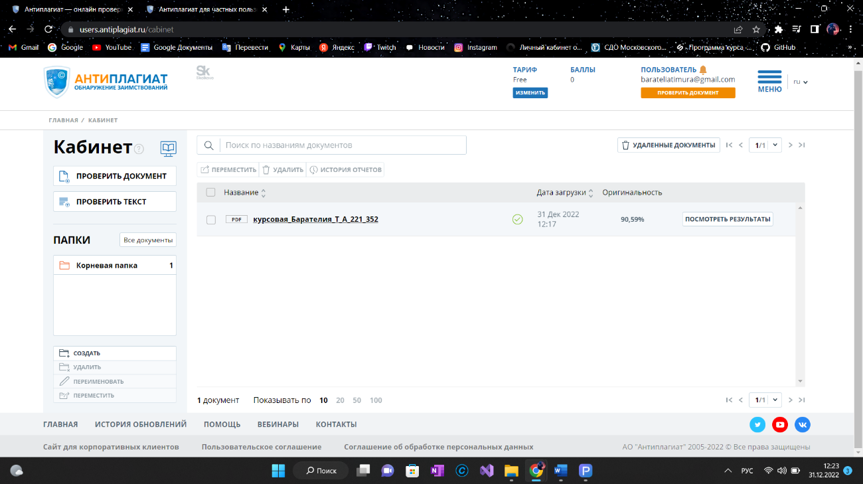

Как мы видим, оригинальность работы составляет 90,59%, что превышает значение в 90%, из этого следует, что работа оригинальна.

**Список литературы:**

Корпус AT MiniTower Mars series URL: <https://www.ret.ru/?&pn=prod&gid=3222>  
(дата обращения 25.12.2022)

1. Корпус ATX Accord JP-X URL: https://www.sp-computer.ru/catalog/korpusa-atx/korpus-atx-accord-jp-x-bez-bp-chernyy/  
   (дата обращения 25.12.2022)
2. Корпус ITX URL: <https://www.joom.com/ru/products/5f542058e7ab590106b872cb>  
   (дата обращения 25.12.2022)

4.Корпус DEEPCOOL CK560 URL: <https://www.dns-shop.ru/product/038843fe45eaed20/korpus-deepcool-ck560-r-ck560-bkaae4-g-1-cernyj/>  
(дата обращения 25.12.2022)

5. Корпус Powercase Alisio Micro X3B CAMIB-L3 URL: <https://www.onlinetrade.ru/catalogue/kompyuternye_korpusa-c1323/powercase/korpus_powercase_alisio_micro_x3b_camib_l3-3055328.html>  
(дата обращения 25.12.2022)  
6. Корпус Fractal Design Torrent Solid URL: <https://www.fractal-design.com/ru/products/cases/torrent/torrent/black-rgb-tg-light-tint/>  
(дата обращения 25.12.2022)  
7. Корпус MSI MPG VELOX 100P AIRFLOW URL: <https://www.dns-shop.ru/product/7f1ac6590a38c823/korpus-msi-mpg-velox-100p-airflow-306-7g18p21-809-cernyj/characteristics/>  
(дата обращения 25.12.2022)

8. Метод анализа иерархий URL: <https://ru.wikipedia.org/wiki/%D0%9C%D0%B5%D1%82%D0%BE%D0%B4_%D0%B0%D0%BD%D0%B0%D0%BB%D0%B8%D0%B7%D0%B0_%D0%B8%D0%B5%D1%80%D0%B0%D1%80%D1%85%D0%B8%D0%B9>   
(дата обращения 26.12.2022)

9.Калькулятор матриц онлайн URL: <https://coinsite.ru/kalkulyator-matrits-onlajn/>   
(дата обращения 26.12.2022)

10.Проверка на антиплагиат URL: [https://www.antiplagiat.ru/](https://www.antiplagiat.ru/.) (дата обращения 16.12.2022)